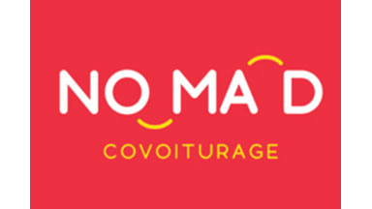 |  | 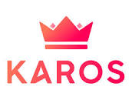
Le 25 avril 2022
Du 25 avril au 25 mai, covoiturez un maximum avec Nomad Covoiturage et gagnez un chèque cadeau de 150 € !

3 lots d'une valeur de 150 euros seront offerts aux 3 personnes suivantes :
- La personne qui a fait le plus de trajets en tant qu'alternant (inscrit comme conducteur et passager),
- La personne qui a fait le plus de trajets en tant que passager,
- La personne qui a fait le plus de trajets en tant que conducteur.

Pour participer, les covoitureurs devront habiter l'un des 12 territoires suivants : NORMANDIE PAYS D’AUGE, COEUR CÔTE FLEURIE, PONT AUDEMER-VAL DE RISLE, ROUMOIS SEINE, VAL ÈS DUNES, LE NEUBOURG, INTERCOM BERNAY, LIEUVIN-PAYS D’AUGE, TERRE D’AUGE, PAYS DE FALAISE, CAMPAGNE DE CAUX, HONFLEUR BEUZEVILLE

Inscription sur l'application de covoiturage "Karos" et règlement du jeu concours disponible sur www.normandie.fr/nomad-covoiturage

Pour rappel, « NOMAD Covoiturage » est le service de covoiturage de la Région Normandie. Depuis 2020, ce service est disponible dans les 12 territoires suivants : Communautés de communes Normandie Pays d’Auge, Côte fleurie, Honfleur Beuzeville, Pont Audemer-Val de Risle, Roumois Seine, Val ès Dunes, Le Pays du Neubourg, Intercom Bernay, Lieuvin-Pays d’Auge, Terre d’Auge, Pays de Falaise, Campagne de Caux.

NOMAD Covoiturage est une solution économique et respectueuse de l’environnement. En effet, NOMAD Covoiturage, via l’application Karos, identifie automatiquement, tous les jours, les personnes susceptibles de voyager ensemble sur les petits trajets du quotidien.

Grâce à la participation de la Région, les tarifs sont très avantageux pour les conducteurs comme pour les passagers :
- les conducteurs sont remboursés de 2€ par trajet jusqu’à 20 km, puis 0,10€/ km parcouru au-delà ;
- les passagers doivent seulement s’acquitter de 1€ par trajet, dans la limite de 25 km, puis 0,10€/ km parcouru au-delà. Et pour les passagers déjà titulaires d’un abonnement de transport régional, le voyage est gratuit !

Bon à savoir : Une assistance retour en taxi est prévue si le conducteur a un empêchement de dernière minute.

Pour bénéficier des avantages de « Nomad Covoiturage », il suffit de télécharger l’application Karos sur l’App Store ou Google Play.

Contact presse :
Laure Wattinne – 06 44 17 55 41 – laure.wattinne@normandie.fr

